УТВЕРЖДАЮ:
Главный инженер ОП "Шахта "Центральная"
___________________ Б.Б. КАЛАНТАЙ
"_____"____________ 2012 г.

РАСЧЕТ
необходимого количества цемента, бетонита и песка
для уплотнения вент. канала ствола №2"бис"

Полная площадь боковых стен – 86, 6 м2 (S_{n})
Потребное количество бетонита (n)

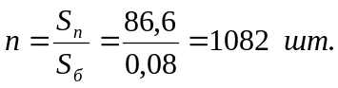
Принимаем 1000 шт.

где: S_{б} – площадь бетонита = 0,08 м²

Раствор М-150.
Для расчета количества раствора исходим из того, что толщина шва составляет 1 см.

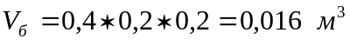
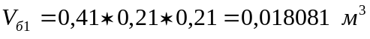

Необходимое количество раствора на 1 бетонит:

Необходимое количество раствора на 1000 штук бетонита:

N=2,1 м³

Раствор М-150 на 1 м³:

Цемент М-400 – 390 кг * 2,1 = 820 кг
Песок - 1520 кг * 2,1 = 3192 кг
Соотношение цемента и песка – 1:3,9

И. о. нач. участка ВТБ И.Г. Целик

